温州市创新联合体攻关项目可行性研究报告
创新联合体名称：温州市变压器AI智能报价与设计决策技术创新联合体
攻关项目名称：基于多Agent的变压器全流程智能报价与设计决策一体化平台研发及产业化
项目总负责人：孟永剑
项目总经费：200万元（自筹160万 + 财政40万）
项目执行期：24个月
填报日期：2026年7月
温州市科学技术局
二○二六年制

目录
- 立项的背景和意义
- 国内外研究现状和发展趋势
- 研究开发内容和关键技术
- 预期目标
- 研究方案、技术路线、计划进度安排
- 现有工作基础和条件
- 经费预算

1. 立项的背景和意义

1.1 产业背景
变压器是电力系统最关键的基础设备之一，广泛应用于发电、输电、配电和用电各环节。我国是全球最大的变压器生产国和消费市场，年产值超过1500亿元，温州地区作为电气装备制造产业集群核心区域，集聚了正泰、天正、法拉迪等一批骨干企业，形成了较为完整的产业链配套体系。
当前变压器行业在销售与报价环节面临突出矛盾：
定制化报价与响应速度的矛盾。 变压器产品属于多品种、小批量定制化模式，每个客户需求不同，从技术评审、方案设计、BOM拆解到成本核算，全过程高度依赖资深工程师的经验判断。行业调研显示，企业从接到客户需求到输出报价平均需要7-15个工作日，而客户通常同时向3-5家供应商询价，先回复方案的一方赢面更大——报价响应超时导致的丢单率高达15-30%。这一问题在法拉迪等温州本土企业中同样突出，严重制约了市场拓展和客户体验。
更深层的问题是，报价环节的瓶颈不仅影响销售端，更造成了全流程的效率损失——报价阶段的参数方案决定了后续设计和制造的输入质量，报价慢则整个订单响应链慢。同时，报价过程本身高度依赖个人经验，缺乏标准化的知识沉淀和复用机制，经验丰富的报价工程师的培养周期长达3-5年，人才供给严重不足。在温州地区数百家中小型变压器企业中，这一问题尤为普遍，已成为制约行业整体竞争力的关键瓶颈。
本项目聚焦于报价与设计决策这一核心环节，以多Agent协同技术实现从需求识别到报价输出的全链路智能化，从根本上解决"报价慢、依赖人、经验难复用"三大痛点。

1.2 政策契合度
本项目完全符合2026年度温州市创新联合体备案及重大科技攻关项目申报要求：
- 产业方向：属于温州市"5+5+N"重点产业链中的电气产业链细分领域
- 创新联合体模式：由浙江法拉迪电气股份有限公司牵头，联合杭州电子科技大学、浙江天正电气股份有限公司、杭州轨物科技有限公司、乐清市雁荡山电气研究院、温州赛宝工业技术研究院、乐清市变压器协会、浙江凯变电气有限公司、杰豪电气科技有限公司等9家单位组建，覆盖"龙头企业—高校—AI软件企业—研究院—检测机构—行业协会—上下游企业"全链条，符合"强化企业创新主体地位"的要求
- 攻关定位：聚焦"技术颠覆性、前沿性、关键性"，以多Agent协同、大语言模型、知识图谱等前沿技术赋能传统变压器报价与设计决策，形成产品化、场景化的标志性成果
- 资金配比：项目总经费200万元，自筹160万元、申请财政40万元，符合"财政支持不超过20%、最高200万元"的规定
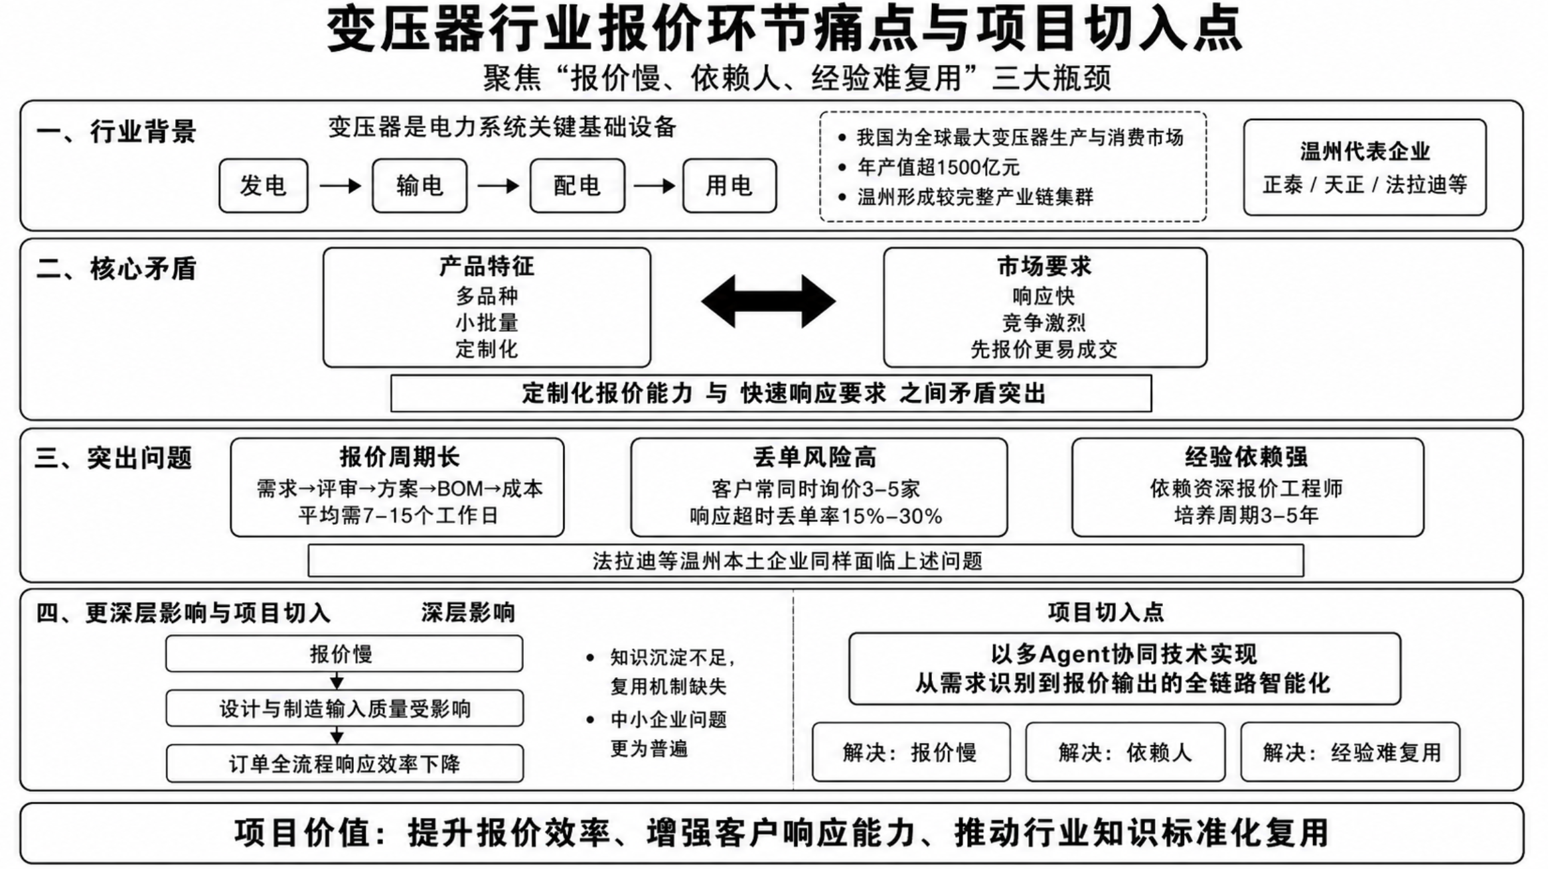

1.3 项目的战略意义
本项目的实施将系统性解决变压器行业报价效率低、经验复用难、丢单率高的核心痛点，形成面向变压器领域的多Agent智能报价与设计决策解决方案。预期在法拉迪完成全流程验证后，可向温州地区及全国变压器企业推广，带动行业销售环节的数字化转型和效率提升，加快形成新质生产力。

2. 国内外研究现状和发展趋势

2.1 国外研究现状
在AI驱动的工业智能化领域，欧美发达国家起步较早。在变压器设计领域，Siemens的Transformer Design Suite等商用软件实现了电磁计算和结构设计的数字化，但在报价环节仍以人工评审为主。在AI报价与方案生成方面，美国能源部支持的Transformer Lifecycle Management项目尝试将机器学习引入变压器采购决策，但多聚焦于电力公司侧的资产管理，面向制造企业（尤其是面向客制化产品）的AI报价系统尚未形成成熟产品。
在多Agent系统应用方面，国际学术界和工业界已有多Agent协同调度、分布式智能决策等方面的基础研究，但在变压器报价与设计决策领域的垂直应用研究几乎空白。现有工作更多集中在通用制造场景的排产优化和供应链协同，未涉及变压器领域专业参数约束下的需求解析、方案匹配、BOM拆解等复杂推理任务。

2.2 国内研究现状
国内在变压器数字化方向已有一定积累。特变电工、正泰电器、许继集团等龙头企业均建有企业级数字化平台，但AI在报价环节的应用仍处于探索阶段。当前行业普遍存在以下不足：
- 报价端严重滞后：变压器报价仍以"资深工程师人工评审+Excel核算"为主流模式，AI报价在流程制造业（如PCB、钣金）有初步应用，但因变压器技术参数复杂（涉及电压等级、容量、阻抗、损耗、联结组别、绝缘水平等数十个工程参数）、电磁计算专业性强，尚未见成熟的AI报价产品
- 数据孤岛严重：报价数据、设计参数、历史计算单、成交记录分散在不同系统和部门，缺乏贯通的数据链路用于AI模型训练
- AI应用浅层化：即使部分企业引入数字化工具，仍停留在文档管理和报表可视化阶段，缺乏深度学习和知识图谱技术的工程化应用
- 经验依赖度高：报价工程师培养周期长（3-5年），个人经验难以系统化沉淀，人员流动对企业报价能力影响大

2.3 发展趋势
综合分析，变压器报价与设计决策领域呈现三大趋势：
- 多Agent系统在垂直制造业的深度渗透：从通用型AI聊天机器人向面向特定工业场景的多Agent协同体系演进，实现从需求理解到方案生成、从参数优化到成本核算的完整闭环
- 大语言模型在工业知识工程中的工程化应用：LLM在非结构化文档解析、领域同义词映射、规则推理等方面展现出显著能力，为变压器报价这类"高度依赖经验和知识"的场景提供了新的技术路径
- 知识图谱与向量检索的融合应用：通过构建领域知识图谱（参数关系、工程约束、历史案例），结合向量检索的海量语义匹配能力，实现工程知识的精准检索和智能推荐
本项目正是顺应上述趋势，聚焦变压器报价与设计决策这一垂直场景，以多Agent协同报价为突破口，打造行业首个基于多Agent的变压器智能报价与设计决策系统。

3. 研究开发内容和关键技术

3.1 研发内容
本项目依据产品设计方案，覆盖变压器报价全生命周期的五阶段（需求解析与参数包智能体→计算单匹配与设计协同智能体→BOM成本与多方案报价智能体→正式报价审批与客户文件智能体→知识沉淀与持续优化智能体），按技术关联度拆分为三个子项目，同步推进、分步交付。
子项目 | 名称 | 覆盖阶段 | 总经费 | 承担单位
子项目A | 多Agent报价决策与HITL参数解析系统 | 第一阶段 | 80万 | 轨物科技（主承担）+ 法拉迪 + 杭电
子项目B | 计算单匹配、BOM成本与报价审批系统 | 第二、三、四阶段 | 100万 | 法拉迪（主承担）+ 杭电 + 轨物科技
子项目C | 全链路知识库与知识沉淀持续优化系统 | 第五阶段 | 20万 | 杭电（主承担）+ 法拉迪 + 轨物科技
合计 |  | 全五阶段 | 200万
三个子项目之间的数据流：子项目A产出的标准参数包→子项目B的计算单匹配和BOM成本计算→子项目C的知识沉淀与持续优化；子项目C的反向数据流（历史案例、成交规律、优化规则）又反哺给子项目A和B，形成"报价→匹配→成本→审批→沉淀→优化"的数据闭环。

子项目A：多Agent报价决策与HITL参数解析系统（第一阶段）
聚焦产品设计第一阶段的全部功能模块——需求输入、需求解析、参数确认、澄清问题、参数包——将客户非结构化需求转成标准化的计算单参数包。
（1）多Agent报价决策引擎：研发六大专业Agent在统一Agent Runtime上的分工协作体系。需求解析Agent：支持PDF/Word/Excel/图纸/语音等多模态输入，基于LLM进行结构化参数提取和领域同义词映射；方案匹配Agent：基于向量检索+图检索的混合检索策略，从已完成电磁计算的历史项目中精确匹配最接近方案；参数优化Agent：自动识别匹配方案与客户需求的差异点，驱动电磁计算引擎做增量优化计算；BOM拆解Agent：基于方案参数和规则引擎自动生成标准化物料清单；成本核算Agent：物料成本+加工工时+管理费分摊+利润策略+价格有效期校验的自动计算；报价输出Agent：生成标准报价单PDF+技术方案书+审批流提交+版本管理。
（2）HITL字段溯源与阻断规则体系：构建完整的字段溯源机制——每个解析字段记录置信度（0-1）、原文来源（文件/位置）、风险等级（高/中/低）、当前确认状态，以绿/黄/红/蓝/灰五色标记。建立面向变压器报价场景的七条阻断规则直接嵌入Agent工作流。
（3）多模态需求接入与智能解析：研发OCR+LLM解析管线，支持招标文件"项目级参数"（IEC标准、环境条件）与"产品行参数"（各型号容量、电压、损耗）的自动分离和继承，以及多方案批量报价的拆分处理。
（4）多Agent报价决策系统前端应用：研发报价项目列表、需求输入页、三栏解析工作台（左侧原文/中间参数/右侧风险）、字段确认抽屉、澄清问题页、参数包导出页共6个核心页面。
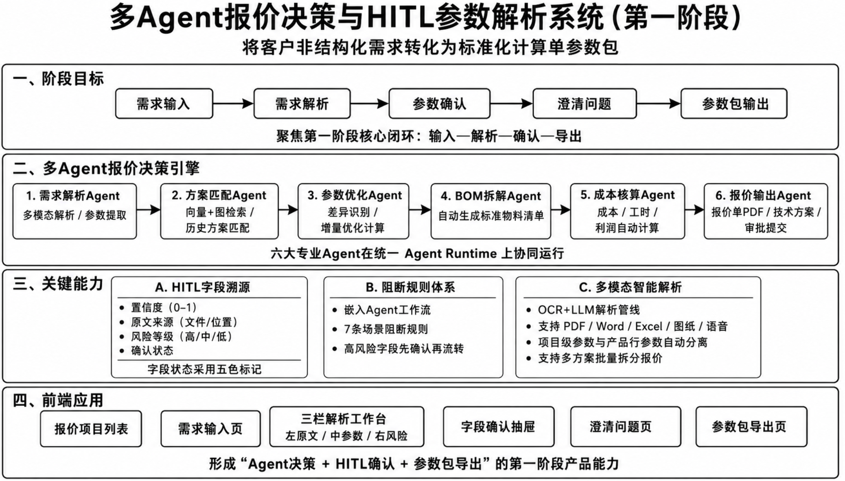

子项目B：计算单匹配、BOM成本与报价审批系统（第二、三、四阶段）
覆盖产品设计第二至第四阶段——计算单匹配、BOM成本、报价审批三大模块，实现从参数包到正式报价的全链路贯通。
（1）计算单匹配与设计协同智能体（第二阶段）：建立历史计算单索引，基于参数相似度+工程约束匹配候选计算单，输出A/B/C/D四级复用等级（A=直接复用/B=微调/C=改型/D=新建），展示匹配方案与客户需求的差异项分析报告。无匹配时自动生成新建设计任务单流转至技术部门。
（2）BOM成本与多方案报价智能体（第三阶段）：完成BOM导入→物料价格匹配（对接供应商实时价格接口+网上行情）→价格有效期检查→成本测算→多方案成本对比→报价草稿生成全流程。支持智能定价策略引擎（抢单/利润/清库存三种模式，联动ERP实时库存数据），通过价格有效期校验避免使用过期物料价格。
（3）正式报价审批与客户文件智能体（第四阶段）：报价草稿→技术→商务→总经理四级审批流，报价版本管理（每次修改自动生成新版本，不可覆盖不留记录），正式报价单导出、技术参数表导出、客户文件包自动生成（含报价单+技术方案+设计图纸）。报价条件和有效期管理，未审批不得导出正式报价。
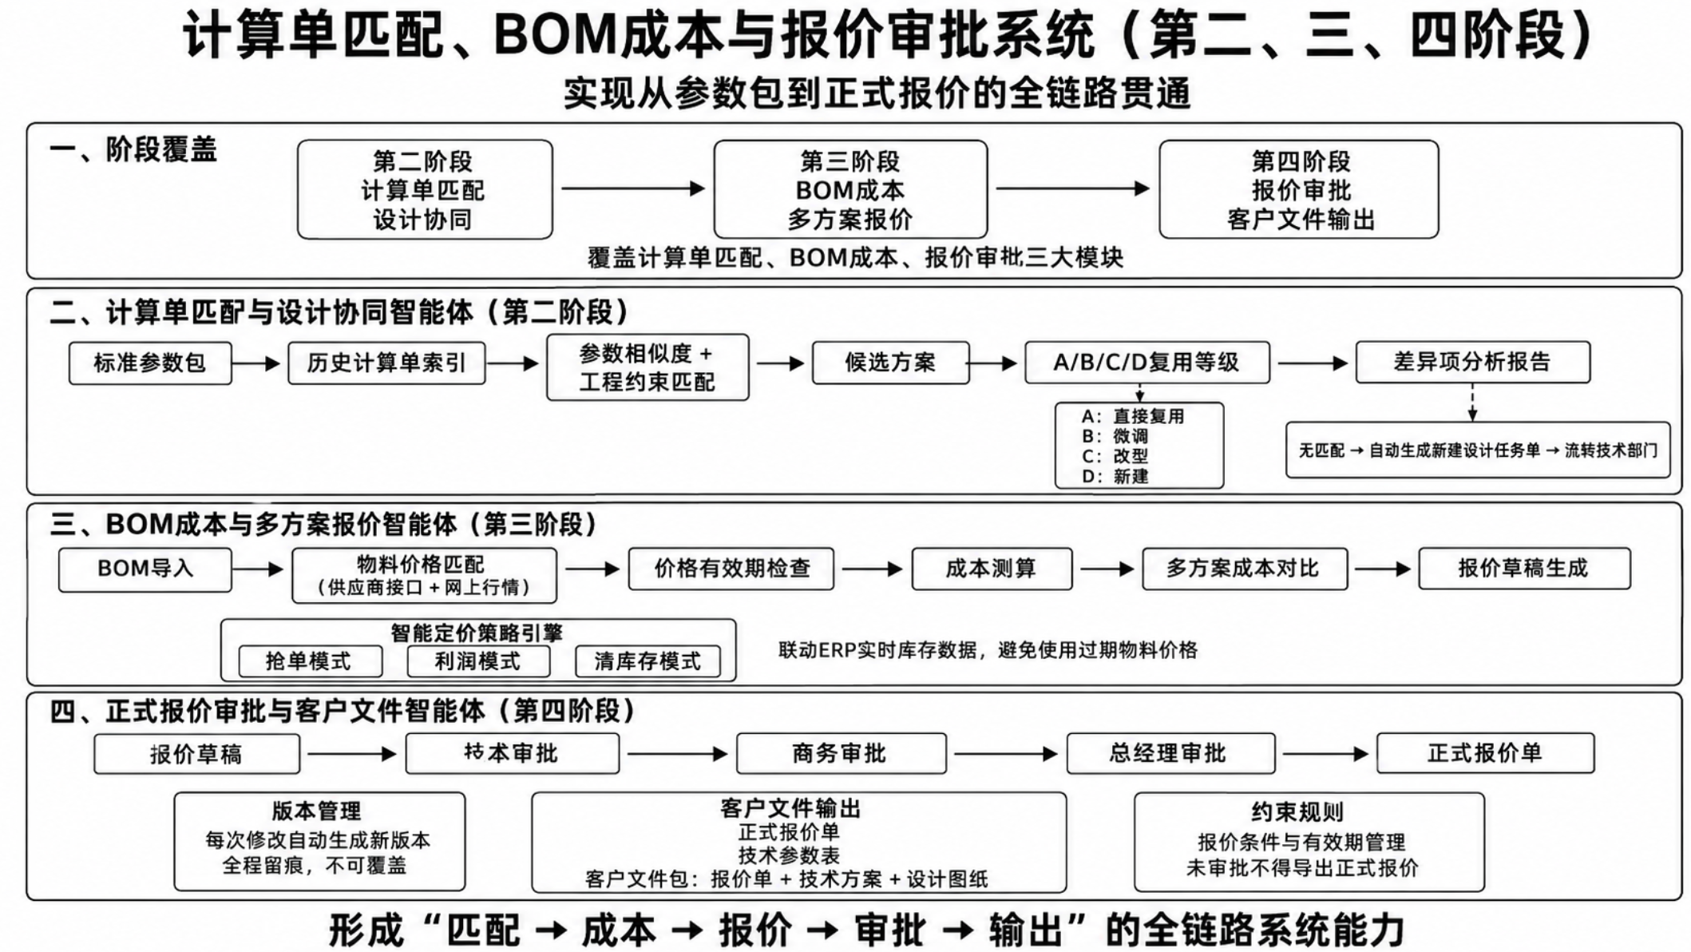

子项目C：全链路知识库与知识沉淀持续优化系统（第五阶段）
覆盖产品设计第五阶段——知识沉淀与持续优化智能体，让系统越用越准。
（1）六维全链路知识图谱：构建"历史方案—电磁计算数据—BOM结构—报价单—成交结果—决策原因"六维知识图谱，采用向量数据库+图数据库混合存储，目标规模2000+全链路案例。
（2）知识飞轮与自优化机制：每一笔报价完成后，客户原文、AI解析结果、人工修正记录、技术确认日志、成交/丢单结果、决策原因全部自动回流至知识库。系统随运行时间积累更多案例，方案匹配精度持续提升，字段字典和同义词库自动优化。
（3）历史报价分析与预警：沉淀样例、规则、历史报价、常见问题，形成字段字典迭代表、规则优化记录、历史报价看板、计算单复用看板、销售问答模板库。异常报价自动预警（如利润率异常偏低、价格有效期即将过期等）。
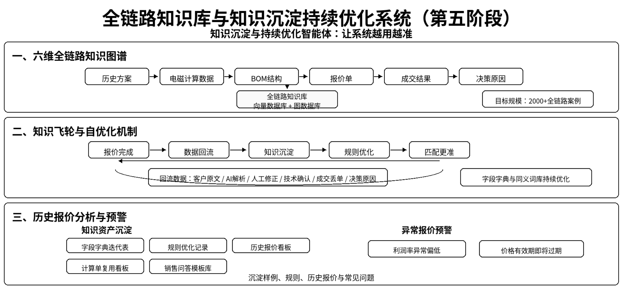

3.2 关键技术
编号 | 关键技术 | 技术难点 | 所属子项目
K1 | 面向变压器领域的多Agent协同报价与HITL决策技术 | 需求参数的同义词映射和隐式规则挖掘（如客户说的"升压变"隐含特定的联结组别和调压方式），完成项目匹配中的工程约束遵守；Agent自动推理与人工确认之间的无缝衔接 | A
K2 | 面向定制化产品的智能定价优化与库存联动技术 | 成交率受价格、交期、客户关系、市场竞争等多因素耦合影响，如何在数据稀疏场景下做出合理定价；实时库存数据纳入定价策略模型 | B
K3 | 基于LLM+知识图谱的变压器领域知识工程化技术 | 非标口语化表达到标准化工程参数的准确映射；多源异构知识的结构化融合；报价阻断规则的工程化建模 | A/C
K4 | 计算单A/B/C/D四级复用与差异分析技术 | 参数相似度与工程约束的联合匹配排序，差异项可解释性输出，冷启动场景下的匹配策略 | B
K5 | 工程参数约束推理与报价阻断规则技术 | 客户需求与历史方案之间的参数冲突检测、设计可行性判断，七条阻断规则的工程化实现 | A
K6 | 电磁计算引擎智能参数推荐与搜索空间优化技术 | 22维输入特征与5维输出参数的非线性映射建模，方差归约权重可靠性保障，冷启动推荐策略 | C
K7 | 多源价格数据融合与BOM智能分析技术 | 供应商接口、网上行情、历史采购价的统一接入与时效校验，ERP库存数据实时对接与报价联动 | B
K8 | 知识飞轮与自优化学习技术 | 报价全链路数据自动回流，字段字典和同义词库的增量更新，异常报价自动预警模型的构建 | C

3.3 创新点
- 行业首创面向变压器领域的多Agent全流程报价决策体系：将多Agent协同思想引入变压器报价全流程（需求解析→方案匹配→参数优化→BOM→成本→报价→审批→沉淀），通过三个子项目的系统化分工协作，覆盖报价全生命周期，替代传统7-15天的人工评审流程，将报价响应压缩至分钟级
- 六维全链路知识图谱驱动的知识飞轮与持续优化机制：构建"历史方案—电磁计算数据—BOM结构—报价单—成交结果—决策原因"六维知识图谱，每次报价的客户原文、解析结果、人工修正、成交反馈全部自动回流沉淀。将AI报价系统从"单次工具"升级为"越用越准的持续优化平台"，形成自我增强的知识飞轮效应
- 计算单A/B/C/D四级复用与差异分析技术：首创面向变压器领域的计算单复用等级体系（A=直接复用/B=微调/C=改型/D=新建），通过参数相似度与工程约束的联合匹配排序，结合差异项可解释性报告，实现历史工程知识的精准复用
- 计算引擎智能推荐、SolidWorks出图与报价参数联动优化：将报价Agent解析出的方案参数自动反馈至电磁计算引擎的参数推荐系统和SolidWorks出图系统，实现报价→计算→设计报告→图纸的全链路交付，计算搜索空间缩小60-90%

4. 预期目标

4.1 主要技术指标
指标 | 目标值 | 所属子项目
多模态需求解析准确率 | ≥90%（以专家审核通过率为准） | A
已完成项目匹配召回率 | ≥85%（Top-5匹配命中率） | A
报价生成时间（从上传需求到报价草稿） | ≤30分钟 | A
审批流全链路响应时间 | ≤2小时（报价草稿→审批通过） | B
正式报价单与客户文件包自动生成 | 一键生成，格式规范率100% | B
案例知识库规模 | ≥2000个全链路案例 | C
知识沉淀自动回流覆盖率 | 100%（每次报价数据自动入库） | C
物料价格有效期校验覆盖率 | 100%（报价前自动校验） | B
电磁计算引擎搜索空间缩减率 | ≥60%（通过参数推荐系统） | C
字段字典与同义词库自动优化 | 每月至少一次增量更新 | C

4.2 主要经济指标
指标 | 目标值（项目执行期内） | 主要贡献子项目
新增产值 | ≥1500万元 | A/B/C
新增销售收入 | ≥1200万元 | A/B/C
新增利润 | ≥200万元 | A/B/C
新增税金 | ≥100万元 | A/B/C
报价人工成本降低 | ≥60% | A
客制化报价丢单率下降 | ≥10个百分点 | A/B
报价响应周期缩短 | ≥80%（从7-15天降至≤30分钟） | A
历史计算单复用率提升 | ≥50% | B
报价审批效率提升 | ≥70% | B

4.3 知识产权申请情况
成果类型 | 目标数量
发明专利（申请） | ≥2件
软件著作权 | ≥3件
参与制定团体标准 | ≥1项
发表高水平论文 | ≥1篇

4.4 应用前景
本项目的直接应用场景是法拉迪等温州变压器企业的报价、设计、审批与知识管理全流程。项目完成后，可实现：
- 报价环节：客户需求文件上传→30分钟拿到报价单草案，替代传统7-15天人工流程，丢单率下降10个百分点以上
- 设计环节：历史计算单A/B/C/D四级复用，精准匹配历史设计，降低重复电磁计算工作量≥70%
- 成本环节：BOM自动导入+物料价格实时同步+多方案成本对比，成本核算准确率≥95%
- 审批环节：报价→技术→商务→总经理四级审批流全线上化，审批效率提升≥70%
- 知识沉淀：每一次报价操作都在沉淀经验，系统使用越久、案例积累越多，方案匹配越精准、字段解析越准确，最终形成不可替代的行业知识壁垒
- 项目具有显著的推广价值：（1）温州地区集聚了大量中小型变压器和电气装备企业（天正、凯变、杰豪等），系统可快速复制推广；（2）技术架构模块化设计，三个子项目各自可独立部署、分步实施，降低中小企业的数字化转型门槛；（3）五阶段全流程的报价→设计→成本→审批→沉淀模式可向其他机电装备制造行业（电机、开关柜、电抗器等）迁移。
- 预计项目执行期内直接带动≥1500万元产值，推广期内（3年）形成≥5000万元的行业级经济效益。

5. 研究方案、技术路线、计划进度安排

5.1 研究方案
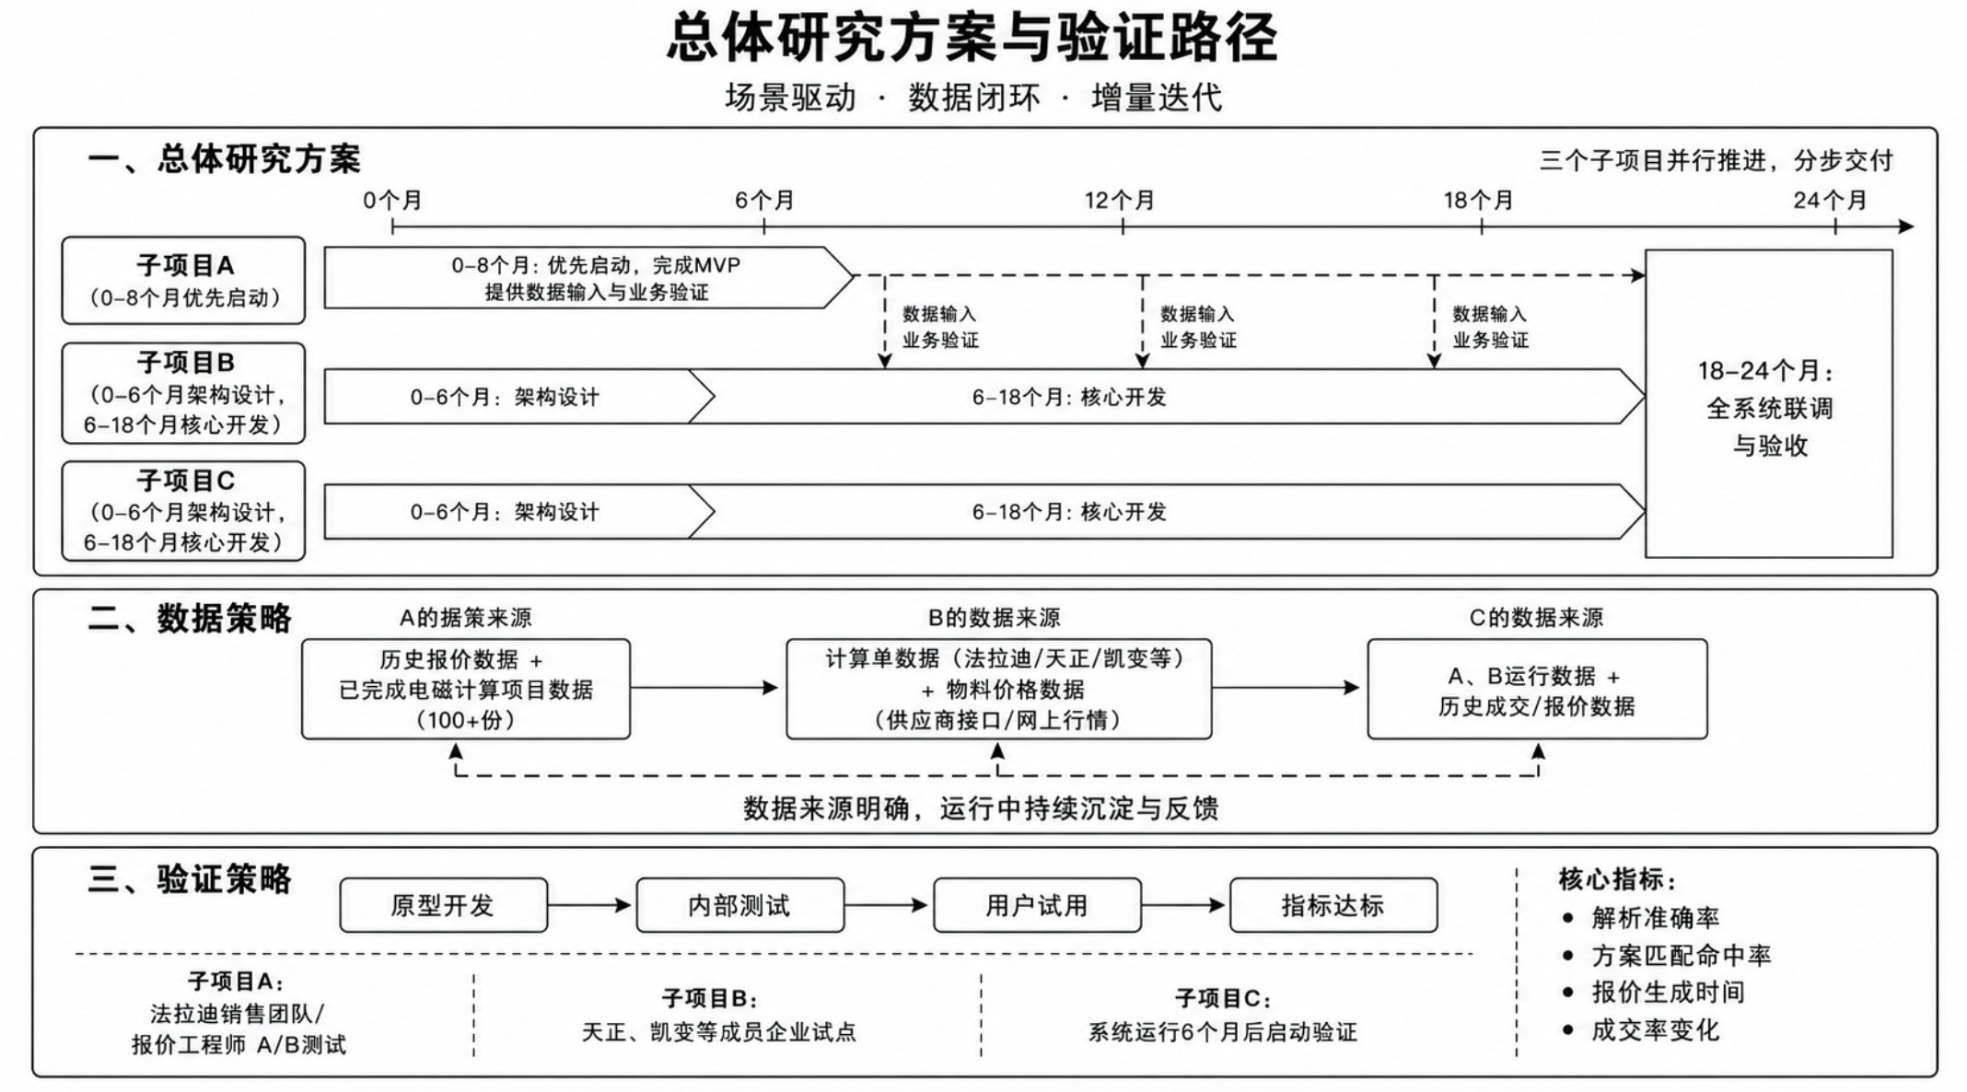
本项目采用"场景驱动、数据闭环、增量迭代"的研究范式。
总体研究方案：以法拉迪等温州变压器企业实际业务场景为驱动，三个子项目并行推进、分步交付。子项目A优先启动（前8个月完成MVP），为子项目B和C提供数据输入和业务验证。子项目B和C与A并行开发（前6个月架构设计+第6-18个月核心开发），最终在第18-24个月完成全系统联调和验收。
数据策略：三个子项目的数据来源明确——子项目A依赖法拉迪历史报价数据和已完成电磁计算项目数据（已累计100+份）；子项目B依赖计算单数据（法拉迪+天正+凯变等成员企业的历史计算单）和物料价格数据（供应商接口+网上行情）；子项目C的数据由子项目A和B在运行中持续产生，加上联合体成员的历史成交和报价数据。
验证策略：每个子项目采用"原型开发→内部测试→用户试用→指标达标"四步验证。子项目A以法拉迪销售团队和报价工程师为实际用户进行A/B测试；子项目B在天正、凯变等成员企业选取试点用户；子项目C在系统运行6个月数据积累后启动效果验证。核心指标包括：解析准确率、方案匹配命中率、报价生成时间、成交率变化等。

5.2 技术路线
项目技术路线如下图所示：
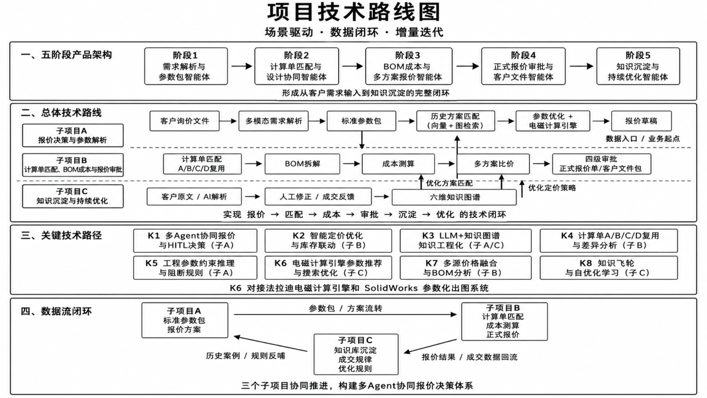
本项目采用"场景驱动、数据闭环、增量迭代"的研究范式，按照产品设计五阶段架构（需求解析与参数包智能体→计算单匹配与设计协同智能体→BOM成本与多方案报价智能体→正式报价审批与客户文件智能体→知识沉淀与持续优化智能体），拆分为三个子项目协同推进，形成从客户需求输入到知识沉淀的完整技术闭环。
总体技术路线： 以多Agent协同报价决策为核心，子项目A（报价决策与参数解析）为数据入口和业务起点，客户询价文件经多模态需求解析Agent提取结构化参数，通过向量+图混合检索从全链路知识库匹配最接近的历史方案，再由参数优化Agent驱动法拉迪电磁计算引擎做增量优化，依次经BOM拆解Agent、成本核算Agent、报价输出Agent完成报价草稿生成。子项目B（计算单匹配、BOM成本与报价审批）接收子项目A产出的标准参数包，完成计算单A/B/C/D四级复用匹配、BOM成本测算、多方案比价，最终经四级审批流输出正式报价单和客户文件包。子项目C（知识沉淀与持续优化）贯穿始终——每一次报价操作的客户原文、AI解析结果、人工修正、成交反馈全部自动回流至六维知识图谱，形成"用越多越准"的知识飞轮效应，反向优化子项目A的方案匹配精度和子项目B的定价策略。
关键技术路径： 涉及8项核心技术——多Agent协同报价与HITL决策技术（K1，子A）、智能定价优化与库存联动技术（K2，子B）、LLM+知识图谱的领域知识工程化技术（K3，子A/C）、计算单A/B/C/D四级复用与差异分析技术（K4，子B）、工程参数约束推理与阻断规则技术（K5，子A）、电磁计算引擎智能参数推荐与搜索空间优化技术（K6，子C）、多源价格数据融合与BOM智能分析技术（K7，子B）、知识飞轮与自优化学习技术（K8，子C）。其中K6对接法拉迪已有电磁计算引擎和SolidWorks参数化出图系统，实现报价→计算→设计报告→图纸的全链路交付。
数据流闭环： 子项目A→子项目B：标准参数包和报价方案流转至计算单匹配和成本测算；子项目B→子项目C：报价结果、成交数据回流至知识库沉淀；子项目C→子项目A/B：历史案例、成交规律、优化规则反哺方案匹配和定价策略。三个子项目形成"报价→匹配→成本→审批→沉淀→优化"的完整数据闭环。

5.3 计划进度安排
项目总周期24个月，三个子项目并行推进。
时间节点 | 子项目A进度 | 子项目B进度 | 子项目C进度
前3个月 | Agent架构设计、需求解析Agent开发、阻断规则体系设计 | 计算单索引Schema设计、BOM数据模型设计、审批流架构设计 | 知识图谱Schema设计、数据回流接口设计
前6个月 | 方案匹配+参数优化Agent开发，100份历史数据入库 | 计算单匹配引擎开发（A/B/C/D四级复用）、差异分析引擎 | 向量数据库+图数据库搭建，首批500条历史数据入库
前9个月 | BOM拆解+成本核算+报价输出Agent开发，MVP试运行 | BOM导入模块、物料价格接口对接、定价策略引擎第一版 | 知识回流管线开发，字段字典自动优化算法开发
前12个月 | 多模态解析增强（图纸/语音）、系统优化、指标达标 | 多方案成本对比、报价草稿审批流、版本管理上线 | 同义词自动学习、历史报价看板开发
前18个月 | —— | 审批流全链路（四级）、客户文件包自动生成、正式运营 | 知识飞轮优化、异常预警模型、计算引擎参数推荐系统
前24个月 | 全系统联调、指标达标验收、知识产权成果提交

5.4 里程碑节点及阶段性标志性成果
成果形成时间 | 子项目 | 成果内容
第6个月 | A | 报价Agent MVP上线，需求解析Agent+方案匹配Agent+参数优化Agent完成开发，法拉迪可试运行
第12个月 | A+B | 全链路报价系统正式运行（A完成全功能），BOM成本测算与定价引擎上线试运行
第18个月 | B+C | 计算单匹配+BOM成本+报价审批全链路贯通；知识库≥1500案例；参数推荐系统上线
第24个月 | A+B+C | 全系统验收，各项指标达标，知识产权提交

6. 现有工作基础和条件

6.1 牵头单位——浙江法拉迪电气股份有限公司
企业概况：法拉迪电气股份有限公司是温州地区变压器制造骨干企业，主营干式变压器、油浸式变压器、箱式变电站等产品，客户覆盖全国主要电网公司和新能源电站。
报价智能体基础：法拉迪已与杭州轨物科技有限公司签订AI报价系统开发合同，目前已完成：
- Agent Runtime核心架构开发（Planner/slot_llm/qa_llm/Tool Executor）
- 电磁计算引擎API化，支持远程调用
- 历史已完成电磁计算项目数据100+份的标准化整理
- 需求解析Agent原型（支持PDF/Word输入→结构化参数提取）
- 报价Agent MVP已完成设计，进入开发阶段
- 研发投入与创新平台：法拉迪近三年研发投入持续增长，已建有企业技术中心，拥有变压器电磁设计、工艺仿真等自主知识产权。

6.2 参与单位工作基础

杭州电子科技大学（陈科明团队）
陈科明教授团队长期从事物联网、人工智能、工业大数据及嵌入式系统研究。团队主持或参与多项国家级/省部级科研项目，拥有多项发明专利和软件著作权。
本项目的核心参与人员：
姓名 | 职称 | 在本项目中的角色
陈科明 | 教授/博导 | 技术总负责人，总体技术方案设计
邵李焕 | 讲师/博士 | AI Agent架构、大模型工程化应用
团队在以下方面与本项目高度匹配：自然语言处理与大模型应用、知识图谱构建与工程化、工业软件系统架构。

浙江天正电气股份有限公司
天正电气（股票代码：605066）是温州乐清电气行业龙头企业之一，专注于低压电器、配电电器、控制电器及电力变压器等产品的研发、生产和销售，产品广泛应用于电力、建筑、工业等领域。公司拥有省级企业研究院和CNAS认证实验室，技术实力雄厚。
在本项目中，天正电气将承担以下任务：提供变压器/电气产品的报价业务场景和真实报价数据，为系统方案匹配Agent和定价引擎提供丰富的训练样本和验证场景；参与BOM成本模块的物料价格数据对接与验证；作为试点用户参与系统推广。

杭州轨物科技有限公司
轨物科技成立于2014年，系国家级高新技术企业、国家标准起草单位、华为物联网解决方案提供商。专注于物联网平台、AI Agent、工业大数据分析及智能传感技术的工程化应用。
本项目的核心参与人员：
姓名 | 职务 | 在本项目中的角色
倪凯 | 技术总监 | 子项目A负责人，AI Agent工程化、系统架构
曾佳 | 高级开发工程师 | Agent开发、后端系统
陈楠槟 | 开发工程师 | 前端开发、系统集成
核心能力：AI Agent工程化能力（已为法拉迪开发Agent Runtime架构），大模型工程化部署（LLM推理/向量数据库/RAG管线），已赋能217家企业完成智能化转型，拥有27项自主知识产权。

乐清市雁荡山电气研究院
雁荡山电气研究院是乐清市专注于电气领域技术研发的科研机构，在变压器电磁计算、结构设计、新材料应用等方面具有深厚的技术积累和丰富的工程实践经验。
在本项目中，雁荡山电气研究院将承担以下任务：参与电磁计算引擎优化算法研究，协助参数推荐系统的方差归约权重计算与回测验证；参与知识图谱中电磁参数本体建模的专家审核。

温州赛宝工业技术研究院
温州赛宝工业技术研究院是温州地区综合性工业技术研究与检测服务机构，具备电气设备型式试验、性能检测、质量认证等专业能力。
在本项目中，赛宝工研院将承担以下任务：提供变压器产品检测验证环境，对报价Agent输出方案的技术合规性进行第三方校验；参与报价审批环节中技术参数合规性检查规则的专家制定。

乐清市变压器协会
乐清市变压器协会是经乐清市民政局批准成立的行业性社会团体，会员涵盖乐清地区主要变压器制造企业和上下游配套企业。
在本项目中，乐清市变压器协会将承担以下任务：组织团体标准的立项、起草和发布工作；协调温州地区中小型变压器企业的应用推广，为系统的行业复制提供渠道。

浙江凯变电气有限公司
凯变电气是温州地区变压器制造骨干企业，产品覆盖油浸式变压器、干式变压器、箱式变电站等，客户覆盖电网公司和工矿企业。
在本项目中，凯变电气将承担以下任务：提供变压器报价业务场景和历史报价数据，参与子项目B（计算单匹配与BOM成本）的试点验证与推广。

杰豪电气科技有限公司
杰豪电气是温州地区电气科技企业，专注于电气设备研发与制造。
在本项目中，杰豪电气将承担以下任务：提供电气产品报价场景，参与系统BOM成本模块的物料数据对接与验证测试。

6.3 合作基础
- 法拉迪 × 轨物科技：双方已于2026年签订AI报价系统开发合同，已完成Agent Runtime核心架构开发、电磁计算引擎API化、100+份历史数据标准化整理、需求解析Agent原型开发。
- 杭电 × 轨物科技：陈科明教授团队与轨物科技在物联网平台、AI Agent、工业大数据领域有多年产学研合作基础。
- 法拉迪 × 天正电气 × 凯变电气 × 杰豪电气：同属温州乐清电气产业集群，在变压器产品设计、工艺标准、物料供应等方面有长期交流合作关系。
- 法拉迪 × 乐清市变压器协会：法拉迪为协会骨干会员单位，长期参与协会组织的技术交流与标准制定活动。

7. 经费预算

7.1 项目经费的筹集
单位：万元
资金来源 | 金额 | 占比
联合体自筹 | 160 | 80%
申请财政专项经费 | 40 | 20%
合计 | 200 | 100%
项目经费分配：
承担单位 | 角色 | 总经费 | 财政经费 | 自筹
杭州轨物科技有限公司 | 子项目A主承担 | 60万 | 20万 | 40万
浙江法拉迪电气股份有限公司 | 子项目B主承担 | 60万 | — | 60万
杭州电子科技大学 | 子项目C主承担 | 20万 | 20万 | —
其他参与单位（按实际分配） | 各子项目参与 | 60万 | — | 60万
合计 | 全项目 | 200万 | 40万 | 160万
说明：项目财政经费聚焦于核心研发任务的三个主要承担单位（法拉迪、杭电、轨物）。天正电气、雁荡山电气研究院、赛宝工研院、乐清市变压器协会、凯变电气、杰豪电气作为共建单位，以非经费方式参与（提供业务场景、数据资源、检测验证、行业渠道等），不涉及财政经费分配，符合联合体成员多样化的共建模式要求。
向项目总负责人所在单位（杭州电子科技大学）拨付经费合计50万元。

7.2 项目经费开支预算
单位：万元
序号 | 开支科目 | 财政经费 | 自筹 | 小计
1 | 直接费用
1.1 | 设备费（专用科研仪器设备） | 10 | 35 | 45
1.2 | 业务费（材料/测试/加工/差旅/会议/合作费） | 20 | 85 | 105
1.3 | 劳务费（研究生/科研助理/专家咨询） | 6 | 30 | 36
2 | 间接费用（管理费/绩效支出） | 4 | 10 | 14
 | 总计 | 40 | 160 | 200
注：财政经费主要用于专用科研仪器设备购置（AI训练/推理服务器升级、专用测试设备）和业务费（数据标注与清洗、第三方测试、知识产权申请等）。劳务费中财政经费部分主要用于研究生科研助理和专家咨询。财政经费不使用于购置生产设备、通用办公设备或拨付市域外单位。

